107年度第1次機械專業人才認證考試試題
專業等級：中級電控系統工程師
科目：電路設計
考試日期： 107年 5月 27日 10：45 ~ 12：15 第 1頁，共 頁

- 選擇題35題（佔70%）
(D) 1. 電晶體放大電路中，最普遍使用作為電壓放大者，為下列何種電路？(A)射極隨耦
器 (B)共基極 (C)共集極 (D)共射極。

(C) 2. 串聯RLC交流電路若為電感性電路，則電流與電壓相位角關係為？(A)同相位角
(B)電流超前電壓一相位角 (C)電壓超前電流一相位角 (D)無法比較。

(D) 3. 一熱水器的電源電壓較額定電壓降低10%，則其輸出功率會較原先之輸出功率 (A)約增加10% (B)約增加20% (C)約減少10% (D)約減少20%。

(D) 4. 電動機裝電容器裝設位置以 (A)接戶開關負載側 (B)接戶開關電源側 (C)分段
設備之電源側 (D)操作器負載側為原則。

(B) 5. 利用電壓表、電流表來量度低阻值電阻的正確接線為何？
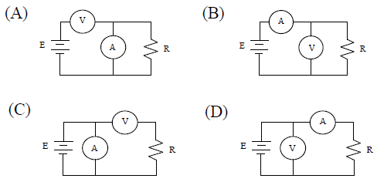

(C) 6. 一個共射極電晶體電路中，射極電流為6 mA，基極電流為0.1 mA，則電晶體之電
流增益為？(A)39 (B)49 (C)59 (D)69。

(A) 7. 試問下圖所示電路為何類放大器？(A) A類 (B) B類 (C) AB類 (D)C類。

(A) 8. 下圖為採用分壓器偏壓的NPN電晶體電路，若R₁開路，則
(A)電晶體進入截止區；
(B)電晶體進入飽和區；
(C)電晶體燒毀；
(D)以上皆非。

(B) 9. 下圖所示電路，二極體順向導通電壓為0.7 V，則I_{o} ＝ ?
(A)0 mA (B)2.1 mA (C)4.2 mA (D)5 mA。

(C) 10. 如下圖所示符號代表哪一種功率半導體元件？(A)BJT (B)TRIAC (C)IGBT (D)MOSFET。
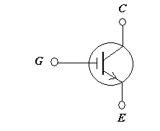。

(C) 11. 在電路圖中，當電源電壓與電流具有相同相位時，電源電流之有效值為：
(A)14.14 A (B)10 A (C)7.07 A (D)3.54 A。
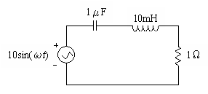

(C) 12. 下圖為包含一個電壓控制電壓源之電路，則電路中之輸出電壓V₀等於 (A)0.5V (B)1V (C)1.5V (D)2V。

(D) 13. 下圖中電路的輸出電壓之V_{P-P}值為何？(A)2V (B)4V (C)6V (D)8V。
(C) 14. 如下圖所示，加法器各輸入的電壓均為1 V，試求輸出電壓$V_{\text{out}}$大小為何？(A) −3 (B) 3 (C) −3.5 (D) 3.5 V。

(A) 15. 如左圖所示，若檢流計G之指示值為零時，R之電阻值等於多少
歐姆？(A)2 (B)3 (C)5 (D)1。

(C) 16. 如下圖所示之電路，若Vi = 1V~ 3 V、OPA的V_{sat} = ±15 V，則V₂ = ?
(A) – 4.5 V ~ – 13.5 V (B) – 4.5 V ~ – 7.5 V (C) – 9 V ~ – 15 V (D) – 9 V ~ – 27 V。
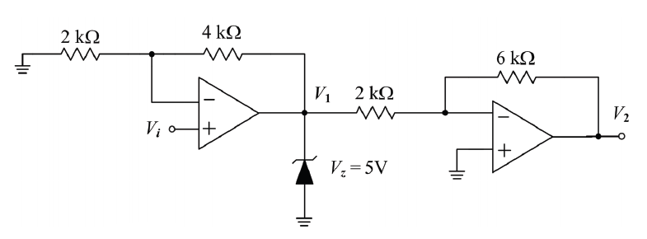

(B) 17. 利用克希荷夫定律及歐姆定理，求下圖所示的電壓V_{o}大小為何？(A) 1 (B) 3
(C) 10 (D) 30 V。

( A) 18. 射極隨耦器是指 (A)共集極組態電路 (B)共射極組態電路 (C)共基極組態電路
(D)共陽極組態電路。

(B) 19. 試問下圖所示電路中，若R₁ = R₂ = R₃ = 1kΩ，試求V_{ab} =？(A)5mV (B)12mV (C)20mV (D)6V。

( C) 20. 某直流電源之電動勢為10V，內電阻為1Ω，串接一電阻性負載，請問最大輸出
功率為多少？(A)10W (B)5W (C)25W (D)50W。

(C) 21. 下列何者為主動元件？
(A)電阻器 (B)電容器 (C)電晶體 (D)電感器。

(D) 22. 下列何者不屬於BJT正常操作的區域？
(A)作用區 (B)截止區 (C)飽和區 (D)崩潰區。

(C) 23. 下列的電氣物理量，何者為國際組織所定義的單位系統(或稱SI標準系統)？
(A)功率 (B)電壓 (C)電流 (D)電荷。

(B) 24. 若二極體在兩個方向皆測得無限大的電阻，則此二極體 (A)短路 (B)開路 (C)漏電
(D)良好。

(B) 25. SCR之保持電流值的意義為：
(A)當陽極電流超過此值時，裝置會導通；
(B)當陽極電流不及此值時，裝置會截止；
(C)當陽極電流超過此值時，裝置會受損；
(D)當陽極電流須超過此值時，使裝置導通。

(B) 26. 有關比例差動電驛(RATIO DIFFERENTIAL RELAY)之敘述何者有誤？(A)用於發 電機時設定比率通常為2.5%~20% (B)驅動電流是前後兩組電流之相量和 (C)用於變壓器時設定比率通常為35%~125% (D)可用於電機內部線圈的故障檢出。

(A) 27. 有關由高壓電力電容器之敘述何者有誤？(A)單位為KVA (B)可用來改善供電系統 的功率因素 (C)保護設備及開關的額定容量需大於電容器額定電流的1.35倍 (D)檢修保養時需等5分鐘後方能進行處理。

(D) 28. 一個串聯的RC電路，電容器值為1μF，若每10ms衰減為一半，則電阻值為
何？(A)3.68kΩ (B)6.93kΩ (C)11.14kΩ (D)14.43kΩ。

(C) 29. 某直流電源之電動勢為10V，內電阻為1Ω，串接一電阻性負載，請問最大輸出功
率為多少？(A)10W (B)5W (C)25W (D)50W。

(C) 30. 在基極偏壓(固定偏壓)下，若電流增益β = 100，基-射極間電壓V_{BE} = 0.7 V，則下圖中之集-射極間電壓V_{CE}為：(A)0.75 V (B)3. 25 V (C)4.85 V (D)8.0 V。

(B) 31. 下圖電路中，通過崩潰電壓為30 V之稽納二極體的電流I_{Z}為：(A)10 mA
(B)9 mA (C)5 mA (D)1 mA。

(C) 32. 下圖之並聯電阻電路中，試求三分支電流的比例 I₁ : I₂ : I₃ = ?
(A)R₁:R₂:R₃ (B)R₃:R₂:R₁ (C)R₂R₃:R₃R₁:R₁R₂ (D)R₁R₂:R₃R₁:R₂R₃。

(C) 33. 放大器之高頻響應決定於：
(A)增益-頻寬積；
(B)旁路電容；
(C)電晶體內部極際電容；
(D)下降率(roll-off)。

(A) 34. 國道電子收費系統(Electronic Toll Collection, ETC)是一種自動收費方式，下列
有關臺灣現行ETC系統的敘述何者錯誤？
(A)使用紅外線傳輸技術； 
(B)屬於無線射頻辨識(RFID)的應用； 
(C)車上需要黏貼電子標籤(eTag)； 
(D)門架上的裝置是一種主動式讀卡機(reader)。

(C) 35. 放大器之電壓增益增加時，頻寬 (A)不受影響 (B)增加 (C)降低 (D)失真。

二. 問答題（佔30%）：共2題，每題15分。
1. 下圖電路，已知Q1及Q2之特性一致，且β = 100，求：(a) I_{REF} = ? mA；(b) I = ? mA

*解答：
(a) I_{REF} ≈ 2.40 mA
(b) I ≈ 2.40 mA

2. 請問 RFID 系統的重要元件包含哪三個部分呢？
解答：
RFID系統包含三個主要部分：
1. 天線 Antenna, or Coil
2. 感應器 Transponder, or Tag
3. 接收器 Transceiver, Reader

